VERSIÓN PÚBLICA

“Este documento es una versión pública, en el cual únicamente se ha omitido la información que la Ley de Acceso a la Información Pública (LAIP), define como confidencial entre ellos los datos personales de las personas naturales firmantes”. (Artículos 24 y 30 de la LAIP y artículo 6 del lineamiento Nº 1 para la publicación de la información oficiosa).

“También se ha incorporado al documento las firmas escaneadas con sus respectivos sellos, de las personas naturales firmantes para la legalidad del documento”

UNIDAD DE ADQUISICIONES Y CONTRATACIONES INSTITUCIONAL |  |  |  |  |  | FORMA DE PAGO: CREDITO |  | PREVISION NO:1
HOSPITAL NACIONAL ESPECIALIZADO DE MATERNIDAD FUENTE DE FINANCIAMIENTO  FONDO GENERAL |  |  |  |  |  | UNIDAD SOLICITANTE UNIDAD DE MANTENIMIENTO
 |  |  |  |  |  | -
ORDEN DE COMPRA DE BIENES Y SERVICIOS
Lugar y Fecha: |  | San Salvador 07 de Junio del 2012 |  |  |  |  | No.Orden:153/2012
RAZON SOCIAL DEL SUMINISTRANTE |  |  |  |  |  |  | NIT
MARIO GUTIERREZ VALLADAREZ (PRODUCTOS FERRETEROS)
CANTIDAD | CODIGO |  | UNIDAD DE | D E S C R I P C I O N |  |  | PRECIO |  | VALOR
 |  |  | MEDIDA |  |  |  | UNITARIO |  | TOTAL
- |  |  | - | LINEA:0201 Atención Ambulatoria--REPUESTOS
 |  |  |  | PARA MANTENIMIENTO DE CALDERAS |  |  | - |  | -
3 | 07100931E |  | Cada Uno | VALVULA DE GLOBO DE1/2 P/VAPOR, MARCA:  RED-WHITE |  |  | $30.00 |  | $90.00
2 | 07100093L |  | Cada Uno | PINTURA COLOR AMARILLO ORO DE ACEITE,  MARCA: SW. |  |  | $27.00 |  | $54.00
- |  |  | - | TOTAL........................ |  |  | - |  | $144.00
SON: ciento cuarenta y cuatro 00/100 dólares
OBSERVACION:
LUGAR DE ENTREGA: ALMACEN
FECHA DE ENTREGA: 18 DE JUNIO DEL 2012.
ADMINISTRADOR DE ORDEN DE COMPRA: SR. JOSE MARIO RODRIGUEZ HUEZO
Edith Guardón de Silva Jefe UACI en funciones |  |  |  |  | Lic. Nuvia Orellana de Chávez Administradora
TITULAR |  |  |  |  | CONTRATISTA
Elaborado por:dmmenjiv

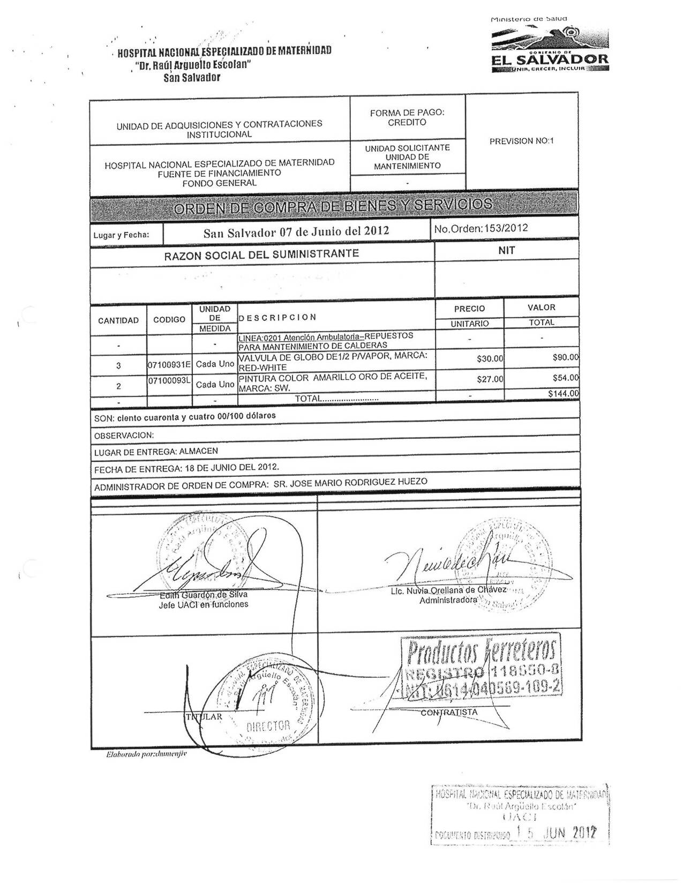
HOSPITAL NACIONAL ESPECIALIZADO DE MATERNIDAD
“Dr. Raúl Arguello Escolan“ San Salvador

